I. PROYECTO
1. NOMBRE | HANGAR NOSE DOCK H5-H6
2. UBICACIÓN | La Paz, El Salvador
3. TIPO DE ESTRUCTURA | Marcos de acero con columnas HSS 16x8x5/16, vigas de marco MCE12-12 y largueros MC4-14
4. ÁREA DE ANÁLISIS | 161.28 m² (10.08 × 16.00 m)
5. ALTURA DE ESTRUCTURA | Cubierta a un agua: 10.62 m (eje 1) a 9.82 m (eje 4)
II. NORMATIVIDAD E INFORMACIÓN CONSIDERADA
1. | ANSI/AISC 360-16 (STAAD: AISC UNIFIED 2016), STEEL CONSTRUCTION MANUAL 15th EDITION
2. | REGLAMENTO PARA LA SEGURIDAD ESTRUCTURAL DE LAS CONSTRUCCIONES, EL SALVADOR, 1996
3. | NORMA TÉCNICA PARA DISEÑO POR SISMO (NTDS), EL SALVADOR, 1994
4. | NORMA TÉCNICA PARA DISEÑO POR VIENTO (NTV), EL SALVADOR, 1997
III. PARÁMETROS DE DISEÑO
1. CARGA MUERTA
Concepto | TECHO kg/m² | MUROS kg/m²
Panel de cubierta (Glamet) | 9.32
Instalaciones generales (iluminación, datos, etc.) | 10.00
Lámina en muros (KR-18 cal. 24) |  | 5.85
Carga Muerta Total = | 19.32 | 5.85
Se considera el peso de la cortina metálica plegable del vano del nose dock (5.10 × 6.33 m): 12 kg/m² = 387.5 kg sobre el dintel (ficha técnica de referencia; confirmar con el proveedor). Entra como carga muerta y en la masa sísmica.
Aplicación de las cargas en el modelo: la carga muerta y la carga viva de la cubierta se aplican como cargas puntuales en los 8 nodos de cabeza de columna, por área tributaria (mitad del claro en X por mitad de la separación entre marcos en Z); la carga muerta de los muros se aplica en los largueros como carga lineal de su franja tributaria. En los vanos no hay lámina: la cortina carga su peso al dintel y su viento a las jambas, y el viento de la puerta de servicio va a sus postes. Los largueros de muro y de techo se modelan articulados en sus apoyos (conexión con clip atornillado).
2. CARGA VIVA
Concepto | Máxima w_m kg/m² | Instantánea w_i kg/m² | Media w kg/m²
Cubierta con pendiente mayor de 5% (RESESCO, tabla de cargas vivas, inciso i) | 20 | 0 | 5

3. PARÁMETROS PARA DISEÑO POR SISMO (NTDS-1994)
a. Zona sísmica | Zona 1 (A = 0.40)
b. Tipo de suelo | S3 (Co = 3.0, To = 0.6 s)
c. Categoría de ocupación | II (I = 1.2)
d. Sistema estructural | A — marcos de acero con detallado ordinario
e. Factor de modificación de respuesta R | 7
f. Factor de amplificación de desplazamientos Cd | 6
g. Ordenada espectral máxima de diseño A·I·Co/R | 0.206 g
h. Método de análisis | Modal espectral CQC, 90 modos
i. Periodo aproximado Ta = Ct·hn^¾ | 0.50 s
j. Periodo fundamental del modelo (X / Z) | 0.49 s / 0.58 s
k. Peso sísmico W (CM + w_i) | 14.37 t
l. Factor del espectro por cortante mínimo (X / Z) | 1.553 / 1.149
m. Deriva máxima (X / Z) vs admisible 0.020 hsx | 0.017 / 0.014
n. Coeficiente de estabilidad θ máx. (≤ 0.10) | 0.015
4. PARÁMETROS PARA DISEÑO POR VIENTO (NTV-1997)
a. Presión básica de diseño Po | 30 kg/m² (80 km/h a 10 m)
b. Zona de exposición | C, terreno abierto (K = 1.6, a = 7.0)
c. Clasificación de la estructura | Tipo 1 (esbeltez 1.05, T < 2 s)
d. Presión de diseño q = Cz·K·Po | 48.0 kg/m² (z ≤ 10 m); 48.8 kg/m² en z = 10.62 m
e. Factores de presión exteriores | Barlovento +0.8, sotavento −0.5, laterales −0.7, techo −0.7
f. Presión interior | Cpi con el frente abierto del eje 4: −0.5, −0.6 o +0.75
g. Aplicación en el modelo | Muros con ONEWAY LOAD; techo con UNI en largueros
5. CARGA DE GRANIZO/NIEVE
No aplica | —
IV. ESPECTRO SÍSMICO
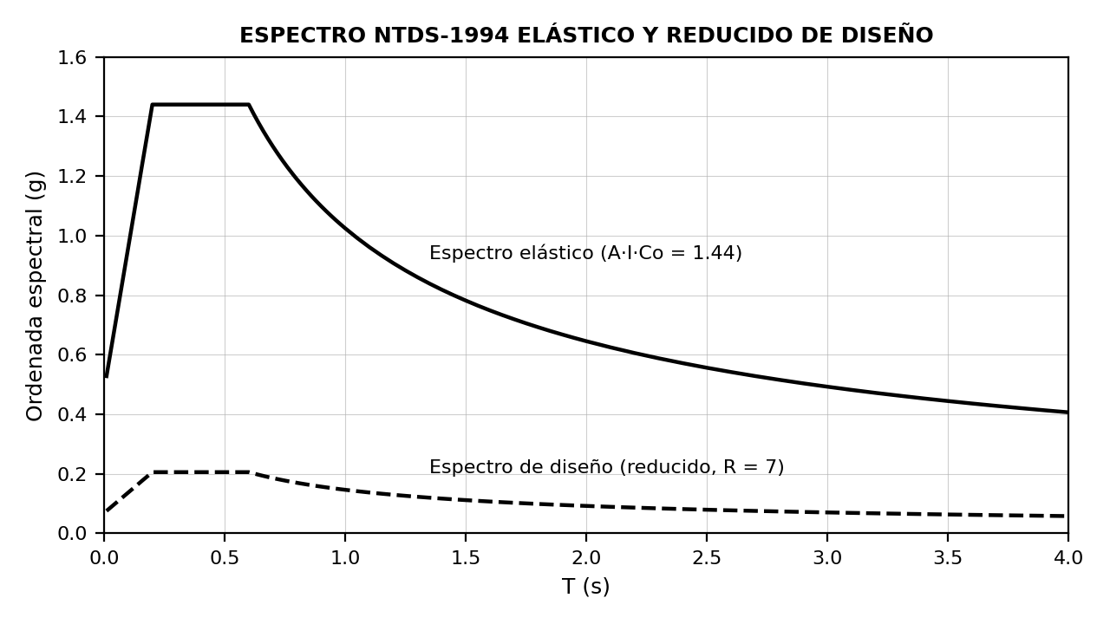

DENSIDAD ESTRUCTURAL HANGAR NOSE DOCK H5-H6
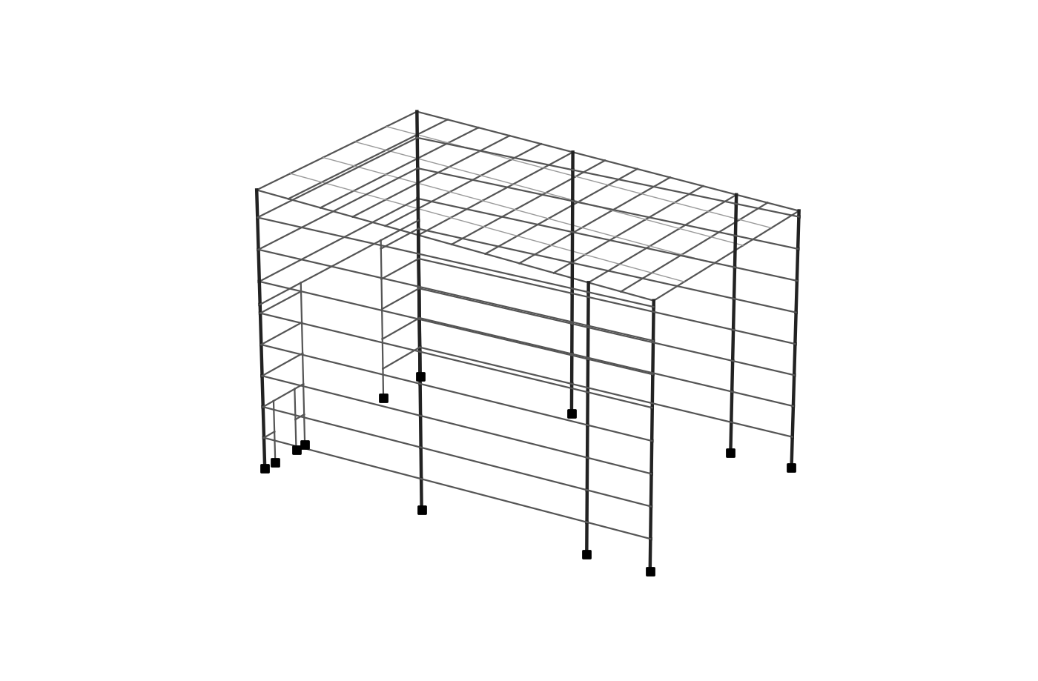
Área en planta = 161.28 m²
NAVE — COLUMNAS Y JAMBAS
Elemento | Material | Peso (kg) | Porcentaje
HSS 16x8x5/16 (columnas, 74 tramos) | A500 Gr. C | 5,394.5 | 91.0%
HSS 5x5x1/4 (jambas del vano) | A500 Gr. C | 275.6 | 4.6%
HSS 3x3x1/8 (puerta de servicio) | A500 Gr. C | 31.7 | 0.5%
Placa en conexiones (4 % estimado) | A36 (espesor variable) | 228.1 | 3.8%
Peso total de columnas = |  | 5,930.0 | 100.0%
Densidad de columnas = |  | 36.77 kg/m²
VIGAS, LARGUEROS EN TECHO Y MURO, CONTRAFLAMBEOS
Elemento | Material | Peso (kg) | Porcentaje
MCE12-12 (vigas de marco y de alero) | A653 SS | 1,463.0 | 47.1%
MCE6-12 (dintel del vano) | A653 SS | 118.5 | 3.8%
MC4-14 (largueros de techo y muro) | A653 SS | 1,237.0 | 39.8%
Tubo 3/4" XS (contraflambeos) | A53 Gr. B | 140.2 | 4.5%
Placa en conexiones (5 % estimado) | A36 (espesor variable) | 147.9 | 4.8%
Peso total de vigas y largueros = |  | 3,106.6 | 100.0%
Densidad de vigas y largueros = |  | 19.26 kg/m²
PESO TOTAL DE ESTRUCTURA = 9,036.6 kg
DENSIDAD TOTAL = 56.03 kg/m²
Pesos con las longitudes y secciones del modelo 001_NOSE_DOCK_H5_H6_R1.5.STD y densidad del acero 7,833 kg/m³. Placas en conexiones estimadas con el mismo criterio del EDE de la Tienda 320 m² Walmart (≈ 4 % en columnas y ≈ 5 % en vigas y largueros). No incluye la cortina ni la lámina.

